- Amaç
TS EN ISO/IEC 17025 kapsamında yapılan analizlere ait sonuçların belirli bir spesifikasyona, standartlara, yönetmeliklere veya bir şartnameye göre değerlendirilmesi durumunda uygulanacak karar kuralını açıklamaktır.
- Uygulama Alanı
Analiz edilen ve uygunluk beyanı talep edilen tüm analizlerde uygulanabilirdir.
- Yetki ve Sorumluluklar
Prosedür Hazırlama Sorumlusu | Kalite Müdürü
Onay Yetkisi | İşletmeler Genel Müdür Yardımcısı
Uygulama Sorumlusu | Tüm Firma Laboratuvar Personeli
Denetim Yetkisi | Kalite Sistemleri Yöneticisi
- Tanımlar ve Kısaltmalar
Karar Kuralı | Belirlenmiş bir gerekliliğe uygunluğu belirtirken, ölçüm belirsizliğinin nasıl hesaba katılacağını açıklayan kuraldır.
Uygunluk Beyanı | Üretici Kuruluşlar tarafından düzenlenen ve ürünün bağlı olduğu yönetmeliğe uygunluğunu gösteren belgelerdir.
- Uygulama Biçimi
  - Genel
    - Analiz standardında veya yasal mevzuatta veya şartnamelerde belirtilmemişse ya da müşteri tarafından gönderilen FRM-AKR-004- Test Talep Formu’ nda uygunluk beyanı verilmesi talep edilmiyorsa, uygunluk beyanı verilmeyecektir.
    - Müşteri (FRM-AKR-017- Karar Kuralı Talep Formu) ya da yasal zorunluluklar tarafından; verilen analiz sonuçları için bir şartnameye ve standarda dayalı, ölçüm belirsizliği hesaba katılmış uygunluk beyanı talep edildiğinde (uygun/uygun değil) FRM-AKR-013- Test Raporu’ nda belirtilir.
    - TS EN ISO/IEC 17025’ e bağlı kalınarak, yayınlanmış standard ya da mevzuat sınır değerleri dikkate alınır ve belirsizlik ilavesi sonucu belirtilen sınır değerlerini aşması durumunda ilgili otoritenin değerlendirmesi beklenir.
    - Belirsizlik değerlerinin hesaba katılması ile verilen sonucun, belirtilen sınır değerleri aşmaması durumunda ise ilgili otoriteye bağlı “uygunluk” beyan edilir.
    - Herhangi bir şartname, mevzuat/tablo sınır değeri vb. standart olmaması durumunda ise; ölçüm belirsizliği hesaba katılarak bir aralık verilir, sonuçlar müşterinin değerlendirmesine bırakılır.
    - Uygunluk değerlendirme bildiriminin hangi analiz sonucuna uygulandığı, hangi gerekliliğe göre uygunluk değerlendirmenin yapıldığı ve uygulanan karar kuralı analiz raporunda belirtilir.
    - Karar verilecek analiz sonucunun değerlendirileceği gereklilik tanımlanır. Bu gereklilik, değerle ilgili hata alt ya da üst sınırı ya da aralığı olabilir. Bu tanımlamanın dayandığı kaynaklar;
- Yasal mevzuatça belirlenmiş bir gereklilik,
- Teknik düzenleme (standartça) belirlenmiş bir gereklilik ya da
- Müşterinin istemi doğrultusunda belirlenmiş bir gereksinme ya da gereklilik olabilir.
    - Analiz sonuçları için karar kuralına göre uygunluk beyanı verilirken, analize ait metot verifikasyon ve ölçüm belirsizliği raporunda, 95% güven aralığında hesaplanmış olan ölçüm belirsizliği değeri kullanılır.
    - Laboratuvarımızda tüm belirsizlik hesaplamaları 95% güven aralığında yapılmış olup, uygunluk beyanı bu güven aralığında verilir.
    - Numunenin müşteri tarafından alındığı için, numune almadan kaynaklanan ölçüm belirsizliğinin dâhil edilmediği veriler kullanılmaktadır.
    - Müşteri tarafından başka bir karar kuralı talep edildiğinde FRM-AKR-017- Karar Kuralı Talep Formu ile bildirmesi ve laboratuvarımızın kabul etmemesi durumunda bu talimatta belirtilen kurallardan mutabık kalınan herhangi biri uygulanabilir.
  - Belirsizliğin analiz sonuçlarının değerlendirilmesini etkilediği olası durumlar vardır ve özet olarak aşağıda belirtilmiştir.
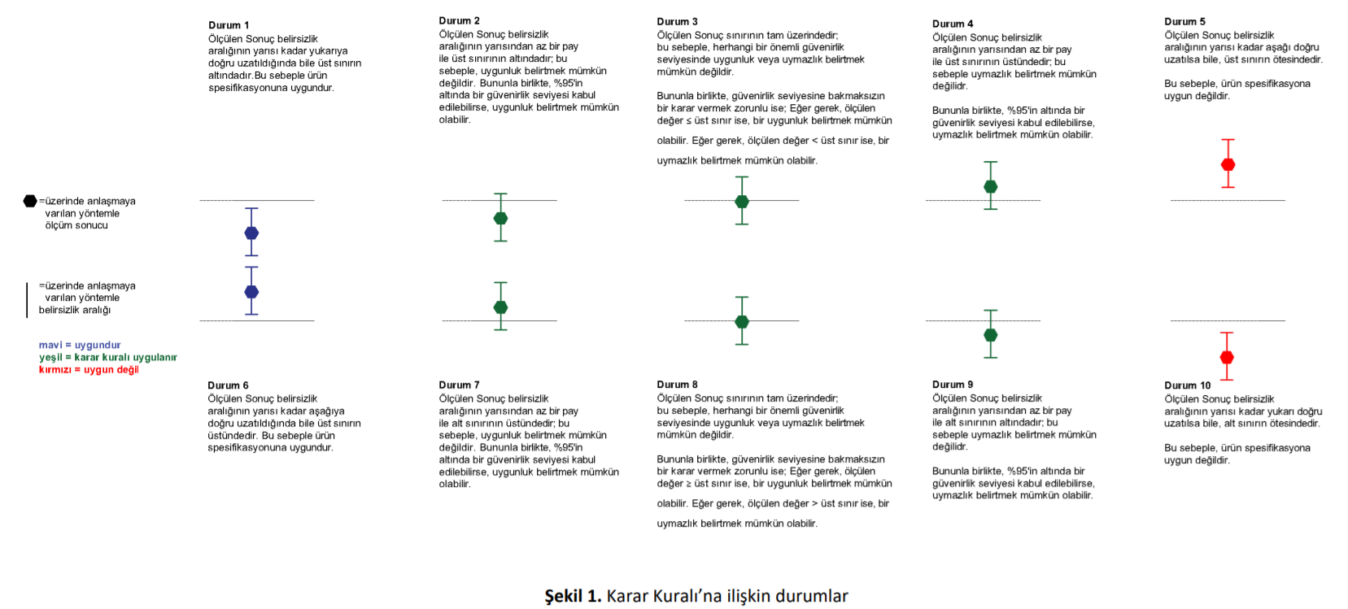
  - Basit Kabul Kuralı (Paylaşılan Risk Kuralı)
    - Eğer analiz standardı, analiz raporunda uygunluk bildirimi zorunlu kılar ancak ilgili standartlarda veya mevzuatta uygunluğun değerlendirilmesinde güven düzeyinin ve ölçme belirsizliğinin etkilerine ilişkin herhangi bir bilgi yok ise, laboratuvar güven düzeyi ve ölçüm belirsizliğini göz önünde bulundurmaksınız elde edilen analiz sonucunu yalnızca belirtilmiş sınırlar içinde olup olmadığını uygun veya uygun değildir şeklinde değerlendirmesini yapmaktadır.
    - Bu kural dünya çapında en fazla kullanılan kuraldır ve genellikle paylaşılan risk olarak adlandırılır, çünkü son kullanıcı bazı riskler alır. Şöyle ki üzerinde anlaşmaya varılan bir metotla analiz edildikten sonra analiz sonuçları yasal mevzuata veya spesifikasyona uygun olmayabilir. Bu durumda, üzerinde anlaşmaya varılan metodun belirsizliğinin kabul edilebilir olduğu yönünde üstü kapalı bir varsayım bulunmaktadır. İlgili mevzuat karar kuralını açıkça tanımladı ise tanımlanan kuralın kullanılması zorunludur. (TÜRKAK Karar Kuralı Kılavuzu 3.madde c bendi)
    - Sonuç tam spesifikasyon sınırı üzerindeyse, belirtilen güvenilirlik seviyesinde uygunluk veya uymazlık beyan etmek mümkün değildir. Bu durumda sonuç ve genişletilmiş belirsizlik, belirtilen güvenilirlik seviyesinde uygunluk veya uymazlığın gösterilemediğini işaret eden bir ifade ile birlikte bildirilmektedir.
    - Eğer yasal şartlar güven düzeyine bakılmaksızın uygunluk veya uymazlık şeklinde bir değerlendirme bildirimini zorunlu kılıyorsa, bildirim mevzuatın belirttiği sınıra (ölçüte) göre yapılmaktadır:
- Sınır “<” veya “>” olarak tanımlanmış ve deney sonucu sınıra eşitse, uymazlık belirtilir,
- Sınır “≤” veya “≥” olarak tanımlanmış ve deney sonucu sınıra eşitse, uygunluk belirtilir.
- Maksimum ve minimum ifadelerinin yer alması durumunda ≤ ve ≥ ile aynı şartlarda değerlendirilir.
  - Basit Kabul Kuralı Uygulaması
    - Müşteri tarafından uygunluk beyanı verilmesi talep edilmiş ancak analiz standardında veya yasal mevzuatta veya şartnamelerde karar kuralı belirtmemişse ya da müşteri tarafından da seçilmemişse, 3-S Mühendislik Laboratuvarı uygunluğu değerlendirirken ölçüm belirsizliğini dâhil etmeden (Basit Kabul) karar vermeyi seçmiştir. Müşterilerin taleplerinde karar kuralını belirtmemesi durumunda bu şartı kabul etmiş oldukları kabul edilir. Buna bağlı olarak Şekil1 deki durumlar için uygunluk beyanı aşağıdaki gibidir.
- Durum 1 ve Durum 6 hallerinde uygunluk kararı verilir.
- Durum 5 ve Durum 10 hallerinde uymazlık kararı verilir.
- Durum 2 ve 7’ de uygunluk kararı verilir.
- Durum 4 ve 9’ da uymazlık kararı verilir.
- Durum 3’ de standart, şartname veya yasal şartlar gibi gereklerde istenilen değer "≤" üst sınır ise uygunluk, "<" üst sınır ise uymazlık kararı verilir.
- Durum 8’ de standart, şartname veya yasal şartlar gibi gereklerde istenilen değer "≥" alt sınır ise uygunluk, ">" alt sınır ise uymazlık kararı verilir.

Kural 1: Ölçüm sonucu, belirsizlik aralığının yarısı kadar yukarı uzatıldığında bile üst limitin altında kaldığı için ve/veya ölçüm sonucu, belirsizlik aralığının yarısı kadar aşağı uzatıldığında bile üst limitin üstünde kaldığı için; Uygundur.
Örnek: Toz Emisyon Sınır Değeri: 169 mg/Nm³ olan baca ölçümü sonucu 105 mg/Nm³ çıkmıştır.

Ölçüm Belirsizliği (k=2, %95) = 0,0885

Belirsizlik Aralığı = ± (105*0,0885) = 9,293

95,707 mg/Nm³ – 114,293 mg/Nm³

Kural 2: Ölçüm sonucu, belirsizlik aralığının yarısı kadar aşağı uzatıldığında bile üst limitin dışında kaldığı ve/veya ölçüm sonucu, belirsizlik aralığının yarısı kadar yukarıya uzatıldığında bile üst limitin altında kaldığı için; Uygun Değildir.
Örnek: Toz Emisyon Sınır Değeri: 169 mg/Nm³ olan baca ölçümü sonucu 188 mg/Nm³ çıkmıştır.
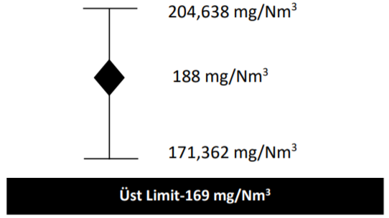

Ölçüm Belirsizliği (k=2, %95) = 0,0885

Belirsizlik Aralığı = ± (188*0,0885) = 16,638

171,362 mg/Nm³ – 204,638 mg/Nm³

Değişiklik Kaydı
Revizyon No | Revizyon Tarihi | Değişikliğin Tanımı
00  01  02 | 23.07.2020  11.03.2022  11.05.2023 | Yeni Yayın  Madde 5.1 değiştirildi.  Madde 5.1, 5.2, 5.3 ve 5.4 değiştirildi.

